Scenariusz pozalekcyjnych zajęć wychowawczych
Temat zajęć: Piszemy list do Świętego Mikołaja.
Prowadzący: Justyna Gruczek
Grupa: młodsza
Data: 17.12.2020 r.
Czas trwania: 60 min
Kompetencje kluczowe:
- Kompetencje świadomości i ekspresji kulturalnej.
- Kompetencje społeczne.
- Kompetencje porozumiewania się w języku ojczystym.
Cele główne:
- Zna tradycje związane ze św. Mikołajem.
- Rozwijanie wiedzy na temat tradycji bożonarodzeniowych.
Cele szczegółowe:
- Potrafi opisać jak się czuje.
- Wypowiada się na określony temat.
- Potrafi współpracować w zespole.
- Wie, jak się pisze list.
- Potrafi zaadresować list.
- Wie, kto to adresat.
- Wie, kto to nadawca.
- Wie, gdzie przyklejamy znaczek.
- Potrafi napisać list do św. Mikołaja.
- Potrafi zaadresować kopertę.
- Potrafi przykleić znaczek w odpowiednie miejsce.
Cele terapeutyczne:
- Rozwijanie umiejętności współpracy.
- Odreagowanie napięć związanych z hospitalizacją.
Metody: podające, oglądowe, aktywizujące, działań praktycznych.
Formy: zespołowe, indywidualne.
Środki dydaktyczne: Przykładowe listy do św. Mikołaja (załącznik nr 1), ozdobione kartki do listów (załącznik nr 2), kolorowe kartki z bloku technicznego, kredki, flamastry, kolorowy papier samoprzylepny, nożyczki, długopisy, ołówki, karty pracy (oddzielny plik), koperty, znaczki pocztowe.

PRZEBIEG ZAJĘĆ:
Tok zajęć: | Przebieg zajęć:
Część wstępna: | - Powitanie wychowanków.  Krótka rozmowa z wychowankami na temat tego, jak się czują, jaki mają humor. Omówienie bieżących spraw.  - Przypomnienie wiadomości o św. Mikołaju.  - Zabawa integracyjna „Kto tak, jak ja…” – N. prosi wychowanków, aby usiedli w kole na krzesłach. Następnie tłumaczy zasady zabawy: Teraz pobawimy się w zabawę która nazywa się ,,Kto tak jak ja”. Chętna osoba staje na środku koła i ma za zadanie dokończyć zdanie „Kto tak, jak ja…”, np. lubi Święta Bożego Narodzenia. W tym czasie wszystkie osoby, które też to lubią zamieniają się miejscami. Nikt nie może usiąść na to samo miejsce. Osoba stojąca w środku koła też szuka sobie wolnego miejsca, a osoba, która nie zdąży usiąść zajmuje jej miejsce w kole.  Krótka rozmowa na temat zabawy.
Część główna: | - Zapoznanie z tematem zajęć – N. mówi, że temat dzisiejszych zajęć to: „Piszemy list do św. Mikołaja”.  - Wprowadzenie do tematu zajęć - N. tłumaczy, że tradycją praktykowaną przez dzieci jest pisanie listu do św. Mikołaja.  N. pyta: Czy ktoś z was już pisał list do św. Mikołaja?  N. tłumaczy, że list może składać się z rysunku lub tekstu, albo z połączenia tych dwóch technik.  - Prezentacja przykładowych listów - schematów do św. Mikołaja (załącznik nr 1).  - N. pokazuje wychowankom, że do listów można wykorzystać gotowe kolorowe, ozdobione kartki (załącznik nr 2).  - N. rozdaje wychowankom kartki – uczestnicy zajęć sami wybierają czy chcą kartkę z gotowym schematem, ozdobami czy pustką kartkę, aby samodzielnie ją wypełnić.  - N. tłumaczy zasady pisania listu: Na początku piszemy nagłówek, który może brzmieć tak: „Kochany święty Mikołaju!’ Drogi Święty Mikołaju! / Święty Mikołaju!”. Następnie można napisać zwrot grzecznościowy np. „Mam nadzieję, że jesteś zdrowy / że u Ciebie wszystko w porządku”. Później można się przedstawić i napisać, po co piszemy ten list, np. „Mam na imię… Mam … lat. Piszę do Ciebie w sprawie bożonarodzeniowego prezentu. Chciałabym/chciałbym dostać….”.  - N. tłumaczy zasady popisywania koperty – na przodzie, w prawym dolnym rogu piszemy adres osoby, do której skierowany jest list, czyli do adresata.  Natomiast z drugiej strony koperty piszemy swój adres, czyli nadawcy. Adres nadawcy jest ważny, ponieważ jeśli z jakichś przyczyn list nie dotrze do adresata to wtedy jest odsyłany do nadawcy.  - Pisanie listów – N. prosi wychowanków, aby wygodnie usiedli przy stolikach. Rozdaje wychowankom przykładowe listy (załącznik nr 1), kartki do listów (załącznik nr 2) oraz kolorowy blok techniczny, kolorowy papier samoprzylepny, nożyczki, flamastry, kleje, kredki, długopisy, ołówki. Każdy z wychowanków sam decyduje, co wybierze i jak będzie wyglądał jego list.  N. w razie potrzeby pomaga w konstruowaniu tekstu i jego zapisie.  N. przypomina, aby każdy dobrze zastanowił się, co chce dostać od św. Mikołaja.  - Adresowanie kopert – N. rozdaje wychowankom koperty. Następnie pokazuje na tablicy zapisany adres św. Mikołaja i prosi wychowanków, aby w odpowiednie miejsce przepisali adres. Najbardziej znany jest adres świętego Mikołaja w Finlandii:  Santa Claus  Arctic Circle 96930  Rovaniemi  Finlandia  Następnie rozdaje wychowankom znaczki pocztowe i prosi, aby przykleili je w górnym prawym rogu – nad adresem.  - N. chwali wychowanków za ich prace.  - Kartki świąteczne – N. mówi, że kolejną tradycją bożonarodzeniową jest to, że osobom bliskim, przyjaciołom, znajomym, którzy mieszkają daleko wysyła się kartki świąteczne. N. pyta: Czy ktoś z Was dostał kiedyś kartkę świąteczna? N. czeka na odpowiedzi dzieci. Następnie mówi, że każdy dostanie kartę pracy o tym, jak stworzyć własną kartkę świąteczną (oddzielny plik).  - Rozdanie kart pracy (oddzielny plik).
Część końcowa: | - Podsumowanie zajęć. N. zachęca wychowanków do wypowiedzi: jak podobały się wam dzisiejsze zajęcia? Czy było coś, co wam się nie podobało? Czy było coś łatwego lub trudnego?  - Podziękowanie za aktywność i udział w zajęciach.  - Pożegnanie.

Załączniki:

Załącznik nr 1 – listy do św. Mikołaja:
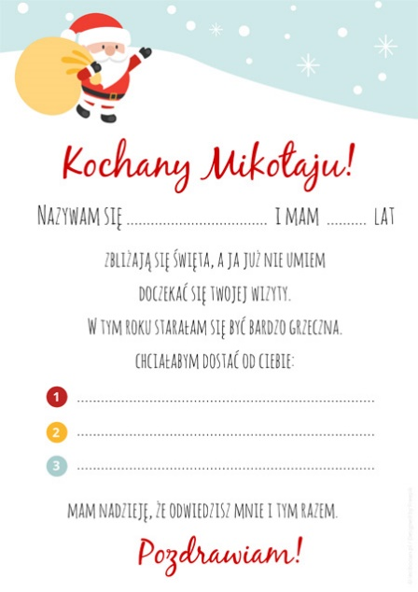
(źródło: https://lecibocian.pl/wp-content/uploads/2016/11/list-do-mikolaja-dziewczyna-lecibocianpl-min.jpg
[dostęp: 17.12.2020 r.])

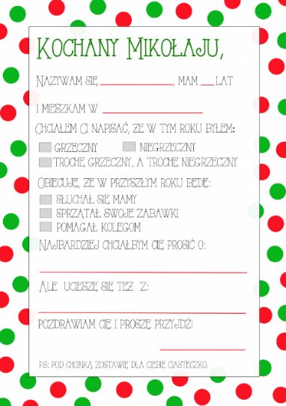
(źródło: https://i.pinimg.com/originals/c8/79/08/c87908d9893bcff58d15d18fc8c5ff32.png
[dostęp: 17.12.2020 r.])

(źródło: https://www.polenka.pl/wp-content/uploads/2019/11/list_do_sw_mikolaja_1.jpg [dostęp: 17.12.2020 r.])

Załącznik nr 2 – kartki do listów:

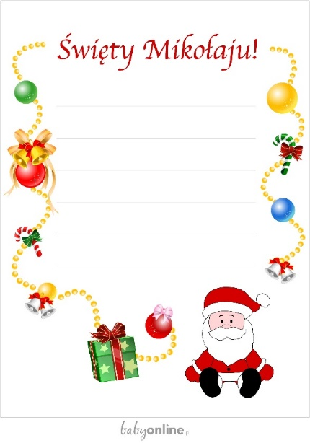
(źródło: https://i.pinimg.com/originals/73/04/47/73044760cbcec6cdb982a54d28efca96.jpg
[dostęp: 17.12.2020 r.])

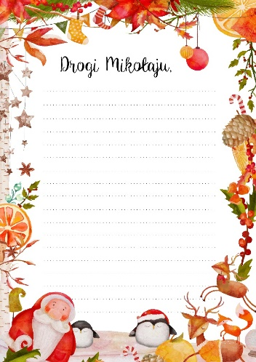

(źródło: https://depthofsoulsblog.files.wordpress.com/2016/11/list-do-mikolaja.jpg
[dostęp: 17.12.2020 r.])

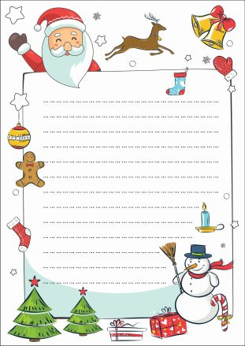
(źródło: https://mali-naukowcy.pl/wp-content/uploads/2018/11/list-do-mikolaja-cz-b-pokolorowane.jpg
[dostęp: 17.12.2020 r.]

Opracowanie: Justyna Gruczek

